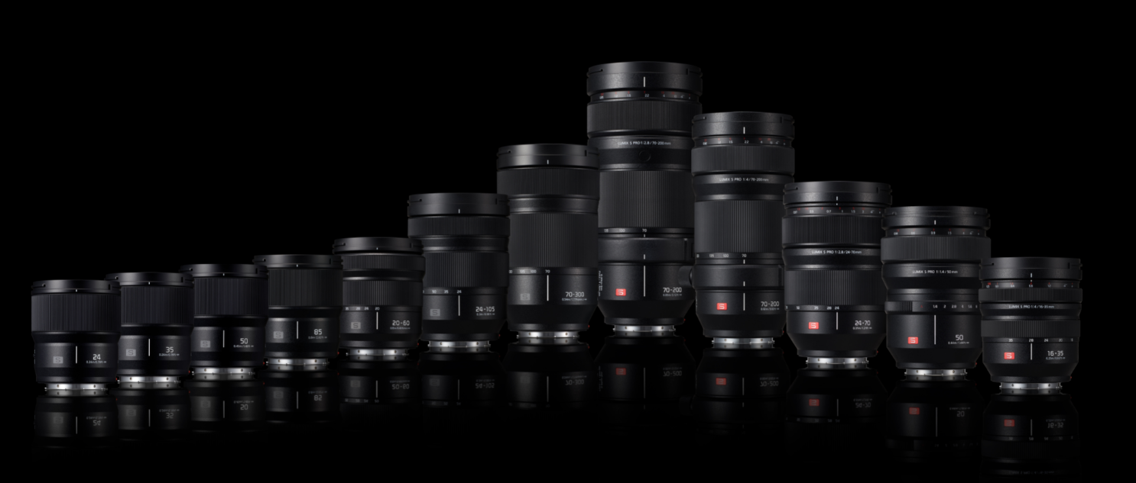
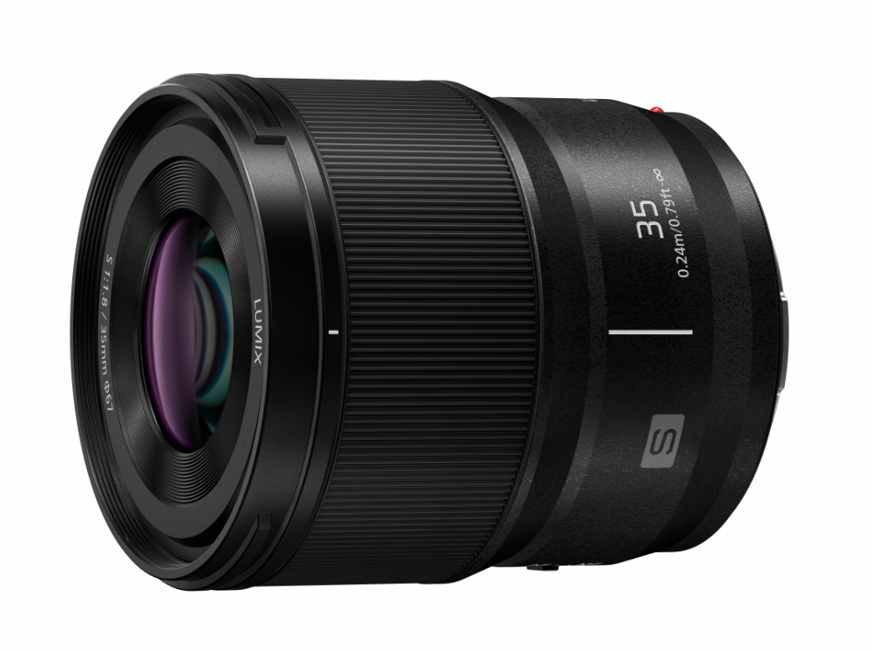
LUMIX S 35mm F1.8 –
Festbrennweite mit moderatem Weitwinkel für L-Mount
Neues F1.8-Objektiv für Kameras der LUMIX S-Serie veröffentlicht

PRESSEINFORMATION
November 2021

Rotkreuz, November 2021 - Panasonic stellt mit dem LUMIX S 35mm F1.8 (S-S35) ein neues, lichtstarkes Weitwinkelobjektiv vor. Es handelt sich um eine weitere Ergänzung in der Serie der F1.8-Objektive für das spiegellose L-Mount-Vollformatsystem der LUMIX S-Reihe.
Ein Objektiv, viele Aufnahmemöglichkeiten
Das LUMIX S 35mm F1.8 eignet sich durch seinen leicht weitwinkligen Charakter für eine Vielzahl von Motiven – so ist es das ideale Objektiv für Street Photography, Reportagen oder Portraits mit Umgebung. Mit seiner kompakten Grösse und seinem geringen Gewicht von ca. 295g bietet das LUMIX S 35mm F1.8 eine aussergewöhnliche Mobilität für die LUMIX S5, dem kleinsten spiegellosen Vollformatmodell von LUMIX. Dank des robusten, staub- und spritzwassergeschützten¹ Designs kann das Objektiv auch bei Temperaturen bis 10 Grad unter Null eingesetzt werden und bietet damit gleichzeitig eine hohe Flexibilität.

Gleiche Abmessungen für einfache und einheitliche Handhabung
Die insgesamt vier F1.8-Festbrennweitenobjektive der LUMIX-S-Serie, darunter 85mm, 50mm, 24mm und das neue 35mm Objektiv verfügen alle über eine gemeinsame Grösse und Position von Bedienteilen, um die gleiche intuitive Bedienung oder einfache Anpassungen für den Einsatz des Follow-Fokus zu ermöglichen. Identische Abmessungen lassen auch die Verwendung derselben 67mm-Filter, gleicher Matteboxen oder eines Unterwasser-Dome-Ports mit unterschiedlichen Brennweiten zu. Die vergleichbare Gewichtsverteilung erspart darüber hinaus langes Anpassen, wenn die Kamera sich auf einem Gimbal befindet.

Ausgeklügeltes Objektivdesign für beste Bildqualität
Das LUMIX S 35mm F1.8 Objektiv besteht aus elf Linsenelementen in neun Gruppen, darunter drei asphärische Linsen und drei ED-Linsen (Extra-Low Dispersion). Die Verwendung von drei asphärischen Linsen und neun kreisförmigen Blendenlamellen ermöglicht sowohl eine hohe Abbildungsleistung als auch einen attraktiven Bokeh-Effekt mit sanften Schärfe-Unschärfe-Übergängen. Die ED-Linsen unterdrücken effektiv chromatische Aberration. Das Objektiv gewährleistet ausserdem eine qualitativ hochwertige Videoaufzeichnung, indem es das Focus Breathing bestmöglich minimiert. Die Blende kann in extrem kleinen Schritten angepasst werden, wodurch ein Belichtungswechsel nahezu stufenlos gelingt - ebenfalls ein Merkmal für professionelle Videoaufnahmen. Schliesslich wurde bei der gemeinsamen Entwicklung der F1.8-Objektive auf eine einheitliche Bildanmutung als weiterem Qualitätsmerkmal Wert gelegt.

Besonders feines Auge beim Scharfstellen
Das LUMIX S 35mm F1.8 arbeitet schnell und geräuschlos mit dem hochpräzisen Kontrast-AF-System der Kamera mit maximal 240 fps. Bei Nutzung der manuellen Fokussierung lässt sich eine nicht-lineare oder lineare Einstellung für den Fokusring wählen. In der nicht-linearen Einstellung wird die Schärfe entsprechend der Drehgeschwindigkeit des Fokusrings um einen variablen Betrag verschoben, um z.B. schneller zwischen Schärfebereichen zu wechseln. Bei der linearen Einstellung hingegen wird die Schärfe immer entsprechend des Drehwinkels des Fokusrings linear verschoben. Der gesamte Schärfebereich kann in der linearen EInstellung in 90 bis zu 360 Grad (in 30 Grad-Schritten einstellbar) durchfahren werden. Dank des minimalen Fokusabstands von 0,24 m kann es auch für Nahaufnahmen verwendet werden.

Weiteres F1.8-Objektiv der S-Serie in der Entwicklung
Panasonic und die L-Mount-System-Allianz setzen sich für die Entwicklung von L-Mount-Objektiven ein, um die Bedürfnisse der Kunden bestmöglich zu erfüllen. So befindet sich aktuell ein neues 18mm F1.8-Objektiv in der Entwicklung. Bereits jetzt sind über 70 Objektive unterschiedlicher Hersteller für das L-Bajonett erhältlich. Im Sinne der Nachhaltigkeit stehen neben der Entwicklung neuer Objektive auch Firmware-Updates2 für die Objektive S-R70200, S-E70200, S-R70300 und S-R24105 zur Verfügung, um die Stabilität des Bildstabilisators während der Videoaufnahme zu verbessern. Darüber hinaus wurde die Bildstabilisierungsleistung des Dual I.S. von 6,5 Blendenstufen auf 7,5 Blendenstufen3 für Fotoaufnahmen erhöht, wenn das S-R24105 auf der LUMIX S1H, S1R oder S1 montiert ist.
Verfügbarkeit und Preis
Das LUMIX S 35mm F1.8 wird ab November 2021 im Handel erhältlich sein.
Die unverbindliche Preisempfehlung beträgt Fr. 799.-.

Technische Daten

OBJEKTIV | Lumix S 35mm F1.8
Anschluss | L-Mount
Brennweite | 35mm
Grösste Blende | F1.8
Kleinste Blende | F22
Diagonaler Betrachtungswinkel | 63°
Kürzeste Entfernung | 0,24m
Abbildungsmassstab | max. 0,22x
Objektivkonstruktion | 11 Elemente in 9 Gruppen (3 asph., 3 ED Linsen)
Staub-/ Kälte-/ Spritzwasserschutz¹ | Ja / Ja / Ja (-10°C bis 40°C)
Filterdurchmesser | 67mm
Breite x Länge | 74mm x 82mm (Vorderkante bis Bajonettauflagefläche)
Gewicht | ca. 295g
Standard-Zubehör | Frontdeckel, Rückdeckel, Streulichtblende
Blendentyp | 9 Blendenlamellen / Blende mit kreisförmiger Öffnung

¹ Wasser-und Staubresistenz schliessen Beschädigungen nicht aus, wenn das Objektiv direkt mit Staub und Wasser in Berührung kommt
² Firmware-Update-Programme für S-R70200 (Ver.1.2), S-E70200 (Ver.1.1), S-R70300 (Ver.1.1) und S-R24105 (Ver.1.2) sind verfügbar unter https://av.jpn.support.panasonic.com/support/global/cs/dsc/download/index4.html
³ Basierend auf dem CIPA-Standard [Gier-/Pitchrichtung: Fokusabstand f=105mm.] Getestet mit dem S-R24105 an der LUMIX S1H, S1R und S1

• L-Mount ist eine Marke oder eingetragene Marke der Leica Camera AG.
• Design und Spezifikationen können ohne vorherige Ankündigung geändert werden.

Über Panasonic:
Die Panasonic Corporation gehört zu den weltweit führenden Unternehmen in der Entwicklung von innovativen Technologien und Lösungen für eine Vielzahl von Anwendungen in den Geschäftsfeldern Consumer Electronics, Housing, Automotive und B2B Business. Im Jahr 2018 feierte der Konzern sein hundertjähriges Bestehen. Weltweit expandierend unterhält Panasonic 522 Tochtergesellschaften und 69 Beteiligungsunternehmen. Im abgelaufenen Geschäftsjahr (Ende 31. März 2021) erzielte das Unternehmen einen konsolidierten Netto-Umsatz von 54,02 Milliarden Euro. Panasonic hat den Anspruch, durch Innovationen über die Grenzen der einzelnen Geschäftsfelder hinweg, Mehrwerte für den Alltag und die Umwelt seiner Kunden zu schaffen. Weitere Informationen über das Unternehmen sowie die Marke Panasonic finden Sie unter www.panasonic.com/global/home.html und www.experience.panasonic.ch/.

Weitere Informationen:
Panasonic Schweiz
Eine Niederlassung der Panasonic Marketing Europe GmbH
Grundstrasse 12
6343 Rotkreuz
Ansprechpartner für Presseanfragen:
Stephanie Stadelmann
Tel.: 041 203 20 20
E-Mail: panasonic.ch@eu.panasonic.com

